

**"Тұрғын үй көмегін тағайындау" мемлекеттік көрсетілетін қызмет регламентін бекіту туралы**

***Күшін жойған***

Солтүстік Қазақстан облысы әкімдігінің 2019 жылғы 11 қарашадағы № 291 қаулысы. Солтүстік Қазақстан облысының Әділет департаментінде 2019 жылғы 15 қарашада № 5649 болып тіркелді. Күші жойылды - Солтүстік Қазақстан облысы әкімдігінің 2020 жылғы 12 наурыздағы № 55 қаулысымен

      Ескерту. Күші жойылды - Солтүстік Қазақстан облысы əкімдігінің 12.03.2020 № 55 (алғашқы ресми жарияланған күнінен кейін күнтізбелік он күн өткен соң қолданысқа енгізіледі) қаулысымен.

      "Мемлекеттік көрсетілетін қызметтер туралы" Қазақстан Республикасының 2013 жылғы 15 сәуірдегі Заңының 16-бабы 3-тармағына, "Қазақстан Республикасындағы жергілікті мемлекеттік басқару және өзін-өзі басқару туралы" Қазақстан Республикасының 2001 жылғы 23 қаңтардағы Заңының 27-бабына сәйкес Солтүстік Қазақстан облысының әкімдігіҚАУЛЫ ЕТЕДІ:

      1. Қоса беріліп отырған "Тұрғын үй көмегін тағайындау" мемлекеттік көрсетілетін қызмет регламенті бекітілсін.

      2. "Тұрғын үй көмегін тағайындау" мемлекеттік көрсетілетін қызмет регламентін бекіту туралы" Солтүстік Қазақстан облысы әкімдігінің 2018 жылғы 5 желтоқсандағы № 337 қаулысының (2018 жылғы 12 желтоқсанда Қазақстан Республикасы нормативтік құқықтық актілерінің электрондық түрдегі эталондық бақылау банкінде жарияланды, Нормативтік құқықтық актілерді мемлекеттік тіркеу тізілімінде № 5042 болып тіркелді) күші жойылды деп танылсын.

      3. "Солтүстік Қазақстан облысы әкімдігінің жұмыспен қамтуды үйлестіру және әлеуметтік бағдарламалар басқармасы" коммуналдық мемлекеттік мекемесі мыналарды Қазақстан Республикасының заңнамасында белгіленген тәртіпте қамтамасыз етсін:

      1) осы қаулыны "Қазақстан Республикасы Әділет министрлігінің Солтүстік Қазақстан облысының Әділет департаменті" республикалық мемлекеттік мекемесінде мемлекеттік тіркеуді;

      2) осы қаулыны ресми жариялағаннан кейін Солтүстік Қазақстан облысы әкімдігінің интернет-ресурсында орналастыруды.

      4. Осы қаулының орындалуын бақылау Солтүстік Қазақстан облысы әкімінің жетекшілік ететін мәселелер жөніндегі орынбасарына жүктелсін.

      5. Осы қаулы оның алғашқы ресми жарияланған күнінен кейін күнтізбелік он күн өткен соң қолданысқа енгізіледі.

|  |  |
| --- | --- |
| *облыс әкімі* | *К. Аксакалов* |

|  |  |
| --- | --- |
|  | Солтүстік Қазақстан облысы әкімдігінің 2019 жылғы "11" қарашадағы № 291 қаулысымен бекітілген |

**"Тұрғын үй көмегін тағайындау" мемлекеттік көрсетілетін қызмет регламенті**

**1. Жалпы ережелер**

      1. "Тұрғын үй көмегін тағайындау" мемлекеттік көрсетілетін қызмет регламенті (бұдан әрі – регламент) "Тұрғын үй-коммуналдық шаруашылық саласындағы мемлекеттік көрсетілетін қызметтер стандарттарын бекіту туралы" Қазақстан Республикасы Ұлттық экономика министрінің 2015 жылғы 9 сәуірдегі № 319 бұйрығымен (Нормативтік құқықтық актілерді мемлекеттік тіркеу тізілімінде № 11015 болып тіркелді) бекітілген "Тұрғын үй көмегін тағайындау" мемлекеттік көрсетілетін қызмет стандартына (бұдан әрі – стандарт) сәйкес әзірленді.

      "Тұрғын үй көмегін тағайындау" мемлекеттік көрсетілетін қызметін (бұдан әрі - мемлекеттік көрсетілетін қызмет) осы регламентке 1-қосымшада көрсетілген аудандардың және облыстық маңызы бар қаланың жергілікті атқарушы органдары (бұдан әрі – көрсетілетін қызметті беруші) көрсетеді.

      Мемлекеттік қызмет жеке тұлғаларға (бұдан әрі – көрсетілетін қызметті алушы) тегін көрсетіледі.

      Өтініштерді қабылдау және мемлекеттік қызмет көрсету нәтижелерін беру:

      1) "Азаматтарға арналған үкімет" мемлекеттік корпорациясы (бұдан әрі – Мемлекеттік корпорация);

      2) "электронды қүкіметтің" www.egov.kz веб-порталы (бұдан әрі – портал) арқылы жүзеге асырылады.

      2. Жұмыс кестесі:

      1) Мемлекеттік корпорацияның – Қазақстан Республикасының еңбек заңнамасына сәйкес жексенбі және мереке күндерін қоспағанда, дүйсенбіден бастап сенбіні қоса алғанда, белгіленген жұмыс кестесіне сәйкес түскi үзiлiссіз сағат 9.00-ден 20.00-ге дейін.

      Мемлекеттік қызмет алдын ала жазылусыз және жеделдетіп қызмет көрсетусіз электрондық кезек тәртібімен көрсетілетін қызметті алушының тұрақты тіркелген орны бойынша көрсетіледі, көрсетілетін қызметті алушының қалауы бойынша электрондық кезекті портал арқылы брондауға болады;

      2) порталдың – жөндеу жұмыстарын жүргізуге байланысты техникалық үзілістерді қоспағанда, тәулік бойы (көрсетілетін қызметті алушы жұмыс уақыты аяқталғаннан кейін, Қазақстан Республикасының еңбек заңнамасына сәйкес демалыс және мереке күндері өтініш жасаған кезде, өтініштерді қабылдауды және мемлекеттік қызмет көрсету нәтижелерін беруді келесі жұмыс күнінде жүзеге асырады).

      3. Мемлекеттік қызметті көрсету нысаны: электрондық (ішінара автоматтандырылған) және (немесе) қағаз түрінде.

      4. Мемлекеттік қызметті көрсету нәтижесі – тұрғын үй көмегін тағайындау туралы хабарлама (бұдан әрі – хабарлама) немесе осы регламенттің 5-тармағында көзделген жағдайларда және негіздер бойынша мемлекеттік қызметті көрсетуден бас тарту туралы дәлелді жауап.

      Мемлекеттік көрсетілетін қызметтің нәтижесін беру нысаны: электрондық түрде.

      Порталда мемлекеттік қызмет көрсету нәтижесі көрсетілетін қызметті берушінің уәкілетті адамының электрондық цифрлық қолтаңбасы (бұдан әрі – ЭЦҚ) қойылған электрондық құжат нысанында көрсетілетін қызметті алушының "жеке кабинетіне" жіберіледі.

**2. Мемлекеттік қызметті көрсету процесінде көрсетілетін қызметті берушінің құрылымдық бөлімшелерінің (қызметкерлерінің) іс-қимылы тәртібін сипаттау**

      5. Көрсетілетін қызметті алушы (не нотариалды куәландырылған сенімхат бойынша оның өкілі) өтініш берген кезде мемлекеттік қызмет көрсету үшін қажетті құжаттардың тізбесі:

      1) Мемлекеттік корпорацияға:

      стандартқа 1-қосымшаға сәйкес нысан бойынша өтініш;

      өтініш берушінің жеке басын куәландыратын құжат (көрсетілетін қызметті алушының жеке басын сәйкестендіру үшін түпнұсқасы ұсынылады);

      отбасының кірісін растайтын құжаттар (тиісті мемлекеттік ақпараттық жүйелерден алынған мәліметтерді қоспағанда);

      жұмыс орнынан немесе жұмыссыз адам ретінде тіркелуі туралы анықтама (тиісті мемлекеттік ақпараттық жүйелерден алынған мәліметтерді қоспағанда);

      балаларға және асырауындағы басқа да адамдарға алименттер туралы мәліметтер;

      банктік шоты;

      тұрғын үйді (тұрғын ғимаратты) күтіп-ұстауға арналған ай сайынғы жарналардың мөлшері туралы шоттар;

      коммуналдық қызметтерді тұтынуға арналған шоттар;

      телекоммуникация қызметтері үшін түбіртек-шот немесе байланыс қызметтерін көрсетуге арналған шарттың көшірмесі;

      жеке тұрғын үй қорынан жергілікті атқарушы орган жалдаған тұрғын үйді пайдаланғаны үшін жергілікті атқарушы орган берген жалдау ақысының мөлшері туралы шот;

      2) порталда:

      көрсетілетін қызметті алушының ЭЦҚ-мен куәландырылған электрондық құжат нысанындағы сұрау салу;

      отбасының табысын растайтын құжаттардың электрондық көшірмесі;

      жұмыс орнынан немесе жұмыссыз адам ретінде тіркелуі туралы анықтаманың электрондық көшірмесі;

      балаларға және асырауындағы басқа да адамдарға алименттер туралы мәліметтердің электрондық көшірмесі;

      банктік шоттың электрондық көшірмесі;

      тұрғын үйді (тұрғын ғимаратты) күтіп-ұстауға арналған ай сайынғы жарналардың мөлшері туралы шоттардың электрондық көшірмесі;

      коммуналдық қызметтерді тұтынуға арналған шоттардың электрондық көшірмесі;

      телекоммуникация қызметтері үшін түбіртек-шоттың немесе байланыс қызметтерін көрсетуге арналған шарттың электрондық көшірмесі;

      жеке тұрғын үй қорынан жергілікті атқарушы орган жалдаған тұрғын үйді пайдаланғаны үшін жергілікті атқарушы орган берген жалдау ақысының мөлшері туралы шоттың электрондық көшірмесі.

      Осы тармақта көзделмеген құжаттарды талап етуге жол берілмейді.

      Отбасы (азамат) (не нотариалды расталған сенімхат бойынша оның өкілі) қайта өтініш берген кезде тек отбасының табыстарын растайтын құжаттарды және коммуналдық шығыстарға арналған шотын ғана ұсынады.

      Өтініш берушінің жеке басын куәландыратын құжатты, өтініш берушінің тұрғылықты тұратын жерiнен мекенжай анықтамасы, жылжымайтын мүлiктiң болуы (болмауы) туралы анықтама, зейнетақы аударымдары туралы анықтаманы уәкілетті орган және/немесе Мемлекеттік корпорацияның қызметкері тиісті мемлекеттік ақпараттық жүйелерінен "электрондық үкімет" шлюзі арқылы алады.

      Құжаттарды қабылдаған кезде Мемлекеттік корпорацияның қызметкері құжаттардың электрондық көшірмелерін жасайды, содан кейін тұпнұсқаларды көрсетілетін қызметті алушыға қайтарады.

      Мемлекеттік қызмет көрсетілген кезде, егер Қазақстан Республикасының заңдарында өзгеше көзделмесе, көрсетілетін қызметті алушы ақпараттық жүйелерде қамтылған, заңмен қорғалатын құпияны құрайтын мәліметтерді пайдалануға Мемлекеттік корпорация ұсынған нысан бойынша келісімін береді.

      Мемлекеттік корпорация арқылы құжаттарды қабылдаған кезде көрсетілетін қызметті алушыға тиісті құжаттардың қабылданғаны туралы қолхат беріледі.

      Мемлекеттік корпорацияда дайын құжаттарды беру азаматтың (не нотариалды расталған сенімхат бойынша оның өкілінің) жеке басын растайтын құжат ұсынылған кезде қолхат негізінде жүзеге асырылады.

      Мемлекеттік корпорация бір ай бойы нәтиженің сақталуын қамтамасыз етеді, содан кейін оларды стандартқа 2-қосымшаға сәйкес нысан бойынша талап етілмеген құжаттарды уәкілетті органға жіберу тізілімімен көрсетілетін қызметті алушыға одан әрі сақтау үшін береді. Бір ай өткен соң көрсетілетін қызметті алушы өтініш жасаған кезде Мемлекеттік корпорацияның сұратуы бойынша көрсетілетін қызметті беруші бір жұмыс күні ішінде көрсетілетін қызметті алушыға беру үшін Мемлекеттік корпорацияға дайын құжаттарды жібереді.

      Портал арқылы өтініш жасаған жағдайда көрсетілетін қызметті алушының "жеке кабинетіне" мемлекеттік көрсетілетін қызмет көрсетуге арналған сұратудың қабылдағаны туралы мәртебе, сондай-ақ мемлекеттік көрсетілетін қызметтің нәтижесін алу күні мен уақыты көрсетіле отырып, хабарлама жіберіледі.

      Көрсетілетін қызметті алушы осы регламенттің 5-тармағында көзделген тізбеге сәйкес құжаттардың толық топтамасын ұсынбаған жағдайда, Мемлекеттік корпорация қызметкері стандартқа 3-қосымшаға сәйкес нысан бойынша құжаттарды қабылдаудан бас тарту туралы қолхат береді.

      Көрсетілетін қызметті беруші отбасының (азаматтың) (не нотариалды куәландырылған сенімхат бойынша оның өкілінің) ұсынған құжаттардың және (немесе) оларда қамтылған деректердің (мәліметтердің) дәйексіздігін анықтау негізінде мемлекеттік қызметті көрсетуден бас тартады.

      6. Мемлекеттік қызметті көрсету процесінің құрамына кіретін әрбір рәсімнің (іс-қимылдың) мазмұны, оның орындалу ұзақтығы:

      1) көрсетілетін қызметті берушінің қызметкері Мемлекеттік корпорация немесе портал арқылы ұсынылған құжаттарды қабылдап, оларды тіркеуді жүзеге асырады, тапсырылатын құжаттар тізіліміне құжаттарды алғандығы туралы белгі қояды - 15 (он бес) минут.

      Құжаттарды көрсетілетін қызметті берушінің басшысына көрсетілетін қызметті берушінің жауапты орындаушысын айқындау және тиісті бұрыштама қою үшін береді - 2 (екі) сағат;

      2) көрсетілетін қызметті берушінің басшысы құжаттармен танысып, көрсетілетін қызметті берушінің жауапты орындаушысын айқындайды, тиісті бұрыштама қояды, көрсетілетін қызметті берушінің жауапты орындаушысына орындау үшін береді –30 (отыз) минут;

      3) көрсетілетін қызметті берушінің жауапты орындаушысы ұсынылған құжаттарды қарайды, мемлекеттік қызметті көрсету нәтижесінің жобасын дайындайды, оны көрсетілетін қызметті берушінің басшысына береді - 5 (бес) жұмыс күні, мемлекеттік қызметті көрсетуден бас тарту туралы шешім қабылданған жағдайда – 3(үш) жұмыс күні;

      4) көрсетілетін қызметті берушінің басшысы мемлекеттік қызметті көрсету нәтижесінің жобасына қол қояды және көрсетілетін қызметті берушінің жауапты орындаушысына береді - 1 (бір) жұмыс күні;

      5) көрсетілетін қызметті берушінің жауапты орындаушысы мемлекеттік қызметті көрсету нәтижесін Мемлекеттік корпорацияға немесе көрсетілетін қызметті беруші басшысының ЭЦҚ-мен қойылған электрондық құжат нысанында көрсетілетін қызметті алушының "жеке кабинетіне" жібереді - 15 (он бес) минут.

      7. Келесі рәсімді (іс-қимылды) орындауды бастауға негіз болатын мемлекеттік қызметті көрсету бойынша рәсімнің (іс-қимылдың) нәтижесі:

      1) құжаттарды тіркеу;

      2) көрсетілетін қызметті беруші басшысының бұрыштамасы;

      3) мемлекеттік қызметті көрсету нәтижесінің жобасы;

      4) мемлекеттік қызметті көрсету нәтижесіне қол қою;

      5) мемлекеттік қызметті көрсету нәтижесін Мемлекеттік корпорацияға немесе көрсетілетін қызметті алушының "жеке кабинетіне" жіберу.

**3. Мемлекеттік қызметті көрсету процесінде көрсетілетін қызметті берушінің құрылымдық бөлімшелерінің (қызметкерлерінің) өзара іс-қимылы тәртібін сипаттау**

      8. Мемлекеттік қызметті көрсету процесіне қатысатын көрсетілетін қызметті берушінің құрылымдық бөлімшелерінің (қызметкерлерінің) тізбесі:

      1) көрсетілетін қызметті берушінің қызметкері;

      2) көрсетілетін қызметті берушінің басшысы;

      3) көрсетілетін қызметті берушінің жауапты орындаушысы.

      9. Әрбір рәсімнің (іс-қимылдың) ұзақтығын көрсете отырып, құрылымдық бөлімшелер (қызметкерлер) арасындағы рәсімдердің (іс-қимылдардың) реттілігін сипаттау:

      1) көрсетілетін қызметті берушінің қызметкері Мемлекеттік корпорация немесе портал арқылы ұсынылған құжаттарды қабылдап, оларды тіркеуді жүзеге асырады, тапсырылатын құжаттар тізіліміне құжаттарды алғандығы туралы белгі қояды - 15 (он бес) минут.

      Құжаттарды көрсетілетін қызметті берушінің басшысына жауапты орындаушыны айқындау және тиісті бұрыштама қою үшін береді - 2 (екі) сағат;

      2) көрсетілетін қызметті берушінің басшысы құжаттармен танысып, көрсетілетін қызметті берушінің жауапты орындаушысын айқындайды, тиісті бұрыштама қояды, көрсетілетін қызметті берушінің жауапты орындаушысына орындау үшін береді - 30(отыз) минут;

      3) көрсетілетін қызметті берушінің жауапты орындаушысы ұсынылған құжаттарды қарайды, мемлекеттік қызметті көрсету нәтижесінің жобасын дайындайды, көрсетілетін қызметті берушінің басшысына береді - 5 (бес) жұмыс күні, мемлекеттік қызметті көрсетуден бас тарту туралы шешім қабылданған жағдайда – 3(үш) жұмыс күні;

      4) көрсетілетін қызметті берушінің басшысы мемлекеттік қызметті көрсету нәтижесінің жобасына қол қояды және көрсетілетін қызметті берушінің жауапты орындаушысына береді - 1 (бір) жұмыс күні;

      5) көрсетілетін қызметті берушінің жауапты орындаушысы мемлекеттік қызметті көрсету нәтижесін қызметті беруші басшысының ЭЦҚ қойылған электрондық құжат нысанында Мемлекеттік корпорацияға немесе көрсетілетін қызметті алушының "жеке кабинетіне" жібереді - 15 (он бес) минут.

**4. Мемлекеттік қызметті көрсету процесінде "Азаматтарға арналған үкімет" мемлекеттік корпорациясымен және (немесе) өзге де көрсетілетін қызметті берушілермен өзара іс-қимыл тәртібін, сондай-ақ ақпараттық жүйелерді пайдалану тәртібін сипаттау**

      10. Мемлекеттік корпорацияға жүгіну тәртібін сипаттау, көрсетілетін қызметті алушының сұрау салуын өңдеу ұзақтығы:

      1) Мемлекеттік корпорация қызметкері өтініштердің дұрыс толтырылуын және ұсынылған құжаттардың толықтығын тексереді - 5 (бес) минут;

      Көрсетілетін қызметті алушы осы регламенттің 5-тармағында көзделген тізбеге сәйкес құжаттардың толық емес топтамасын және (немесе) қолданылу мерзімі өткен құжаттарды ұсынған жағдайларда, Мемлекеттік корпорация қызметкері стандартқа 3-қосымшаға сәйкес нысан бойынша құжаттарды қабылдаудан бас тарту туралы қолхат береді;

      2) Мемлекеттік корпорация қызметкері өтінішті "Халыққа қызмет көрсету орталықтарына арналған ықпалдастырылған ақпараттық жүйе" ақпараттық жүйесінде тіркеп, мемлекеттік қызмет көрсетілген кезде, егер Қазақстан Республикасының заңдарында өзгеше көзделмесе, көрсетілетін қызметті алушының ақпараттық жүйелерде қамтылған, заңмен қорғалатын құпияны құрайтын мәліметтерді пайдалануға Мемлекеттік корпорация ұсынған нысан бойынша келісімін алады және көрсетілетін қызметті алушыға тиісті құжаттардың қабылданғаны туралы қолхат береді - 15 (он бес) минут;

      3) Мемлекеттік корпорация қызметкері құжаттарды дайындап, курьерлік және осыған өкілеттік берілген өзге де байланыс арқылы көрсетілетін қызметті берушіге жібереді - 1 (бір) жұмыс күні;

      4) көрсетілетін қызметті беруші мемлекеттік қызметті көрсету және Мемлекеттік корпорацияға жіберу процесінде көрсетілетін қызметті берушінің құрылымдық бөлімшелерінің (қызметкерлерінің) өзара іс-қимылы тәртібінің сипаттамасына сәйкес рәсімдерді (іс-қимылды) жүзеге асырады.

      5) Мемлекеттік корпорация қызметкері тиісті құжаттарды қабылдағаны туралы қолхатта көрсетілген мерзімде көрсетілетін қызметті алушыға мемлекеттік қызметті көрсету нәтижесін береді - 15 (он бес) минут.

      Мемлекеттік қызмет көрсету процесінде Мемлекеттік корпорация арқылы рәсімдердің (іс-қимылдарының) реттілігін толық сипаттау осы регламентке 2-қосымшаға сәйкес мемлекеттік қызмет көрсетудің бизнес-процестері анықтамалығында көрсетіледі

      11. Портал арқылы мемлекеттік қызметті көрсету кезінде көрсетілетін қызметті алушы мен көрсетілетін қызметтіберушінің жүгіну тәртібін және рәсімдерінің (іс-қимылдарының) реттілігін сипаттау:

      1) көрсетілетін қызметті алушы жеке сәйкестендіру нөмірі, ЭЦҚ арқылы порталда тіркелуді, авторландырылуды жүзеге асырады;

      2) көрсетілетін қызметті алушының электрондық мемлекеттік көрсетілетін қызметті таңдауы, электрондық сұрау салу жолдарын толтыруы және құжаттарды бекітуі;

      3) электрондық мемлекеттік қызметті көрсету үшін көрсетілетін қызметті алушының ЭЦҚ арқылы электрондық сұрау салуды куәландыру;

      4) көрсетілетін қызметті берушінің электрондық сұрау салуды өңдеуі (тексеруі, тіркеуі);

      5) көрсетілетін қызмет алушының портал арқылы көрсетілетін қызметті алушының "жеке кабинетінде" электрондық сұрау салу мәртебесі және мемлекеттік қызметті көрсету мерзімі туралы хабарлама алуы;

      6) көрсетілетін қызметті беруші мемлекеттік қызметті көрсету процесінде көрсетілетін қызметті берушінің құрылымдық бөлімшелерінің (қызметкерлерінің) өзара іс-қимылы тәртібінің сипаттамасына сәйкес рәсімдерді (іс-қимылды) жүзеге асырады;

      7) көрсетілетін қызметті алушының портал арқылы көрсетілетін қызметті алушының "жеке кабинетінде" мемлекеттік қызметті көрсету нәтижесін алуы.

      Мемлекеттік қызмет көрсету процесінде портал арқылы рәсімдердің (іс-қимылдарының) реттілігін толық сипаттау осы регламентке 3-қосымшаға сәйкес мемлекеттік қызмет көрсетудің бизнес-процестері анықтамалығында көрсетіледі

      12. Тұрмыс-тіршілігін шектейтін ағза функцияларының тұрақты бұзылуынан денсаулығы бұзылған көрсетілетін қызметті алушыларға, мемлекеттік қызмет көрсету үшін құжаттарды қабылдауды қажет болған жағдайда, Бірыңғай байланыс орталығы 1414, 8 800 080 7777 арқылы жүгіну көмегімен тұрғылықты жеріне бару арқылы Мемлекеттік корпорацияның қызметкері жүргізеді.

      Мемлекеттік қызмет көрсету орындарының мекенжайлары:

      1) Министрліктің www.miid.gov.kz интернет-ресурсында;

      2) Мемлекеттік корпорацияның www.gov4с.kz интернет-ресурсында;

      3) порталда орналасқан.

      Көрсетілетін қызметті алушының ЭЦҚ болған жағдайда мемлекеттік көрсетілетін қызметті портал арқылы электрондық нысанда алу мүмкіндігі бар.

      Көрсетілетін қызметті алушының қашықтықтан қол жеткізу режимінде порталдың "жеке кабинеті" арқылы, мемлекеттік қызмет көрсету мәселелері жөніндегі анықтамалық қызметтер, сондай-ақ мемлекеттік қызметтер көрсету мәселелері жөніндегі бірыңғай байланыс орталығы арқылы мемлекеттік қызметті көрсетудің тәртібі мен мәртебесі туралы ақпаратты алу мүмкіндігі бар.

      Мемлекеттік қызметтер көрсету мәселелері жөніндегі анықтамалық қызметтердің байланыс телефондары Министрліктің www.miid.gov.kz интернет-ресурсында орналастырылған.

      Мемлекеттік қызметтер көрсету мәселелері жөніндегі бірыңғай байланыс орталығы: 1414.

|  |  |
| --- | --- |
|  | "Тұрғын үй көмегін тағайындау" мемлекеттік көрсетілетін қызмет регламентіне 1-қосымша |

**Көрсетілетін қызметті берушілердің мекенжайы**

|  |  |  |  |  |
| --- | --- | --- | --- | --- |
| Р/с № | Атауы | Орналасқан жері | Телефон нөмірлері | Жұмыс кестесі |
| 1 | "Солтүстік Қазақстан облысы Айыртау ауданы әкімдігінің жұмыспен қамту және әлеуметтік бағдарламалар бөлімі" коммуналдық мемлекеттік мекемесі | Солтүстік Қазақстан облысы, Айыртау ауданы, Саумалкөл ауылы, Шоқан Уәлиханов көшесі, 42 | 8 (71533)-2-13-62 | Қазақстан Республикасының Еңбек кодексіне сәйкес демалыс және мереке күндерiнен басқа, дүйсенбіден бастап жұманы қоса алғанда сағат 13.00-ден 14.30-ға дейінгі түскі үзіліспен сағат 9.00-ден 18.30-ға дейін |
| 2 | "Солтүстік Қазақстан облысы Ақжар ауданы әкімдігінің жұмыспен қамту және әлеуметтік бағдарламалар бөлімі" коммуналдық мемлекеттік мекемесі | Солтүстік Қазақстан облысы, Ақжар ауданы, Талшық ауылы, Целинный көшесі, 13 | 8 (71546)-2-14-49 | Қазақстан Республикасының Еңбек кодексіне сәйкес демалыс және мереке күндерiнен басқа, дүйсенбіден бастап жұманы қоса алғанда сағат 13.00-ден 14.30-ға дейінгі түскі үзіліспен сағат 9.00-ден 18.30-ға дейін |
| 3 | "Солтүстік Қазақстан облысы Аққайың ауданы әкімдігінің жұмыспен қамту және әлеуметтік бағдарламалар бөлімі" коммуналдық мемлекеттік мекемесі | Солтүстік Қазақстан облысы Аққайың ауданы, Смирнов ауылы, 9 мамыр көшесі, 67 | 8 (71532)-2-12-65 | Қазақстан Республикасының Еңбек кодексіне сәйкес демалыс және мереке күндерiнен басқа, дүйсенбіден бастап жұманы қоса алғанда сағат 13.00-ден 14.30-ға дейінгі түскі үзіліспен сағат 9.00-ден 18.30-ға дейін |
| 4 | "Солтүстік Қазақстан облысы Есіл ауданы әкімдігінің жұмыспен қамту және әлеуметтік бағдарламалар бөлімі" коммуналдық мемлекеттік мекемесі | Солтүстік Қазақстан облысы, Есіл ауданы, Явленка ауылы, Ленин көшесі, 20 | 8 (71543)-2-19-99 | Қазақстан Республикасының Еңбек кодексіне сәйкес демалыс және мереке күндерiнен басқа, дүйсенбіден бастап жұманы қоса алғанда сағат 13.00-ден 14.30-ға дейінгі түскі үзіліспен сағат 9.00-ден 18.30-ға дейін |
| 5 | "Солтүстік Қазақстан облысы Жамбыл ауданы әкімдігінің жұмыспен қамту және әлеуметтік бағдарламалар бөлімі" коммуналдық мемлекеттік мекемесі | Солтүстік Қазақстан облысы, Жамбыл ауданы, Пресновка ауылы, Дружба көшесі, 6 | 8 (71544)-2-13-38 | Қазақстан Республикасының Еңбек кодексіне сәйкес демалыс және мереке күндерiнен басқа, дүйсенбіден бастап жұманы қоса алғанда сағат 13.00-ден 14.30-ға дейінгі түскі үзіліспен сағат 9.00-ден 18.30-ға дейін |
| 6 | "Солтүстік Қазақстан облысы Мағжан Жұмабаев ауданы әкімдігінің жұмыспен қамту және әлеуметтік бағдарламалар бөлімі" коммуналдық мемлекеттік мекемесі | Солтүстік Қазақстан облысы, Мағжан Жұмабаев ауданы, Булаев қаласы, Киреев көшесі, 15 | 8 (71531)-2-19-22 | Қазақстан Республикасының Еңбек кодексіне сәйкес демалыс және мереке күндерiнен басқа, дүйсенбіден бастап жұманы қоса алғанда сағат 13.00-ден 14.30-ға дейінгі түскі үзіліспен сағат 9.00-ден 18.30-ға дейін |
| 7 | "Солтүстік Қазақстан облысы Қызылжар ауданы әкімдігінің жұмыспен қамту және әлеуметтік бағдарламалар бөлімі" коммуналдық мемлекеттік мекемесі | Солтүстік Қазақстан облысы, Қызылжар ауданы, Бескөл ауылы, Гагарин көшесі, 6а | 8 (71538)-2-16-50  8 (7152)-50-06-17 | Қазақстан Республикасының Еңбек кодексіне сәйкес демалыс және мереке күндерiнен басқа, дүйсенбіден бастап жұманы қоса алғанда сағат 13.00-ден 14.30-ға дейінгі түскі үзіліспен сағат 9.00-ден 18.30-ға дейін |
| 8 | "Солтүстік Қазақстан облысы Мамлют ауданы әкімдігінің жұмыспен қамту және әлеуметтік бағдарламалар бөлімі" коммуналдық мемлекеттік мекемесі | Солтүстік Қазақстан облысы, Мамлют ауданы, Мамлют қаласы, Гуденко көшесі, 19 | 8 (71541)-2-13-75 | Қазақстан Республикасының Еңбек кодексіне сәйкес демалыс және мереке күндерiнен басқа, дүйсенбіден бастап жұманы қоса алғанда сағат 13.00-ден 14.30-ға дейінгі түскі үзіліспен сағат 9.00-ден 18.30-ға дейін |
| 9 | "Солтүстік Қазақстан облысы Ғабит Мүсірепов атындағы ауданы әкімдігінің жұмыспен қамту және әлеуметтік бағдарламалар бөлімі" коммуналдық мемлекеттік мекемесі | Солтүстік Қазақстан облысы, Ғабит Мүсірепов атындағы аудан, Новоишим ауылы, Школьный көшесі, 19 | 8 (71535)-2-24-17 | Қазақстан Республикасының Еңбек кодексіне сәйкес демалыс және мереке күндерiнен басқа, дүйсенбіден бастап жұманы қоса алғанда сағат 13.00-ден 14.30-ға дейінгі түскі үзіліспен сағат 9.00-ден 18.30-ға дейін |
| 10 | "Солтүстік Қазақстан облысы Тайынша ауданы әкімдігінің жұмыспен қамту және әлеуметтік бағдарламалар бөлімі" коммуналдық мемлекеттік мекемесі | Солтүстік Қазақстан облысы, Тайынша ауданы, Тайынша қаласы, Центральный қиылысы көшесі,2 | 8 (71536)-2-10-22 | Қазақстан Республикасының Еңбек кодексіне сәйкес демалыс және мереке күндерiнен басқа, дүйсенбіден бастап жұманы қоса алғанда сағат 13.00-ден 14.30-ға дейінгі түскі үзіліспен сағат 9.00-ден 18.30-ға дейін |
| 11 | "Солтүстік Қазақстан облысы Тимирязев ауданы әкімдігінің жұмыспен қамту және әлеуметтік бағдарламалар бөлімі" коммуналдық мемлекеттік мекемесі | Солтүстік Қазақстан облысы, Тимирязев ауданы, Тимирязево ауылы, Шоқан Уәлиханов көшесі, 1 | 8 (71537)-2-16-49 | Қазақстан Республикасының Еңбек кодексіне сәйкес демалыс және мереке күндерiнен басқа, дүйсенбіден бастап жұманы қоса алғанда сағат 13.00-ден 14.30-ға дейінгі түскі үзіліспен сағат 9.00-ден 18.30-ға дейін |
| 12 | "Солтүстік Қазақстан облысы Уәлиханов ауданы әкімдігінің жұмыспен қамту және әлеуметтік бағдарламалар бөлімі" коммуналдық мемлекеттік мекемесі | Солтүстік Қазақстан облысы, Уәлиханов ауданы, Кішкенекөл ауылы, Уәлиханов көшесі, 82 | 8 (71542)-2-19-43 | Қазақстан Республикасының Еңбек кодексіне сәйкес демалыс және мереке күндерiнен басқа, дүйсенбіден бастап жұманы қоса алғанда сағат 13.00-ден 14.30-ға дейінгі түскі үзіліспен сағат 9.00-ден 18.30-ға дейін |
| 13 | "Солтүстік Қазақстан облысы Шал ақын ауданы әкімдігінің жұмыспен қамту және әлеуметтік бағдарламалар бөлімі" коммуналдық мемлекеттік мекемесі | Солтүстік Қазақстан облысы, Шал ақын ауданы, Сергеевка қаласы, Ыбыраев көшесі, 50 | 8 (71534)-2-16-91 | Қазақстан Республикасының Еңбек кодексіне сәйкес демалыс және мереке күндерiнен басқа, дүйсенбіден бастап жұманы қоса алғанда сағат 13.00-ден 14.30-ға дейінгі түскі үзіліспен сағат 9.00-ден 18.30-ға дейін |
| 14 | "Солтүстік Қазақстан облысы Петропавл қаласы әкімдігінің жұмыспен қамту және әлеуметтік бағдарламалар бөлімі" коммуналдық мемлекеттік мекемесі | Солтүстік Қазақстан облысы, Петропавл қаласы, Театральный көшесі, 36 | 8(7152)-53-07-84 | Қазақстан Республикасының Еңбек кодексіне сәйкес демалыс және мереке күндерiнен басқа, дүйсенбіден бастап жұманы қоса алғанда сағат 13.00-ден 14.30-ға дейінгі түскі үзіліспен сағат 9.00-ден 18.30-ға дейін |

|  |  |
| --- | --- |
|  | "Тұрғын үй көмегін тағайындау" мемлекеттік көрсетілетін қызмет регламентіне 2-қосымша |

**Мемлекеттік корпорация арқылы мемлекеттік қызметті көрсету кезінде "Тұрғын үй көмегін тағайындау" мемлекеттік қызметін көрсетудің бизнес-процестерінің анықтамалығы**

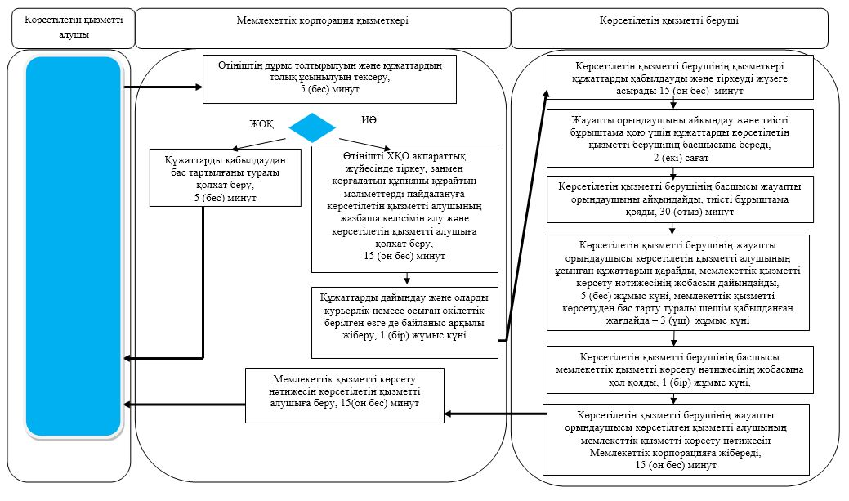

      Шартты белгілер:

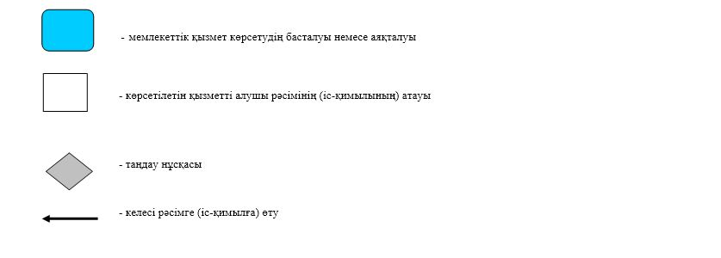

|  |  |
| --- | --- |
|  | "Тұрғын үй көмегін тағайындау" мемлекеттік көрсетілетін қызмет регламентіне 3-қосымша |

**Портал арқылы мемлекеттік қызметті көрсету кезінде "Тұрғын үй көмегін тағайындау" мемлекеттік қызметін көрсетудің бизнес-процестерінің анықтамалығы**

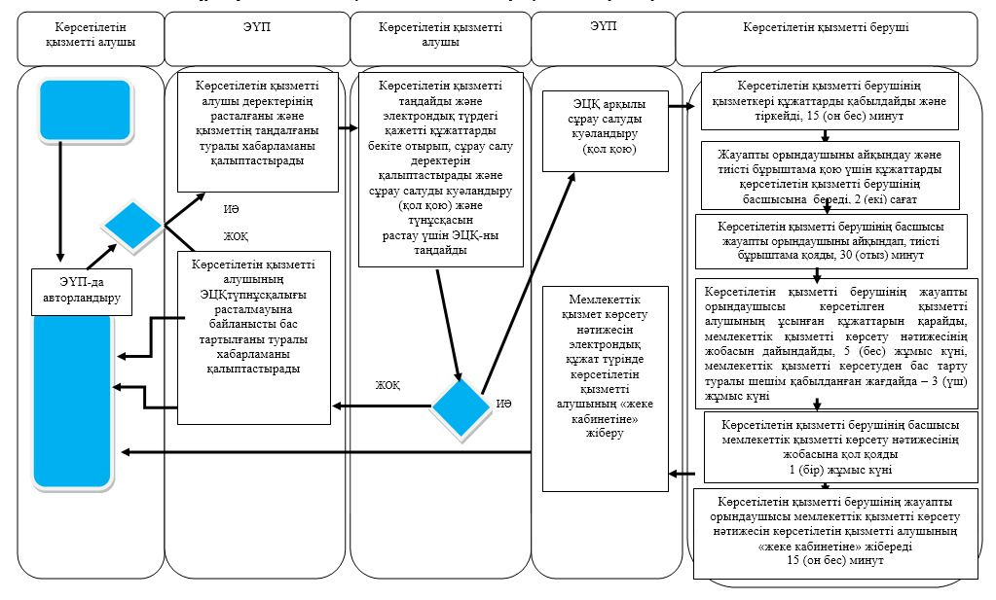

      Шартты белгілер:

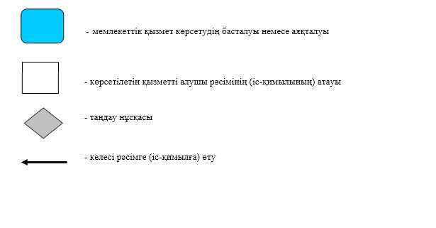

© 2012. Қазақстан Республикасы Әділет министрлігінің «Қазақстан Республикасының Заңнама және құқықтық ақпарат институты» ШЖҚ РМК